Утверждаю:
Ио директора МКУ КДО
«Родники»
Козловского сельсовета
Панова Н.С.____________

Анализ работы за 2021 год
по профилактике правонарушений
среди несовершеннолетних,
профилактике наркомании
МКУ КДО «Родники» Козловского сельсовета

В Козловской сельской библиотеке совместно с клубом в 2021 году были проведены следующие мероприятия;
26 февраля для подростков был проведен видео – час «Наркотики и закон» - урок нравственности . В течение мероприятия библиотекарь рассказал подросткам о последствиях употребления наркотиков , стараясь обратить внимание на что толкает человека наркотическая зависимость.
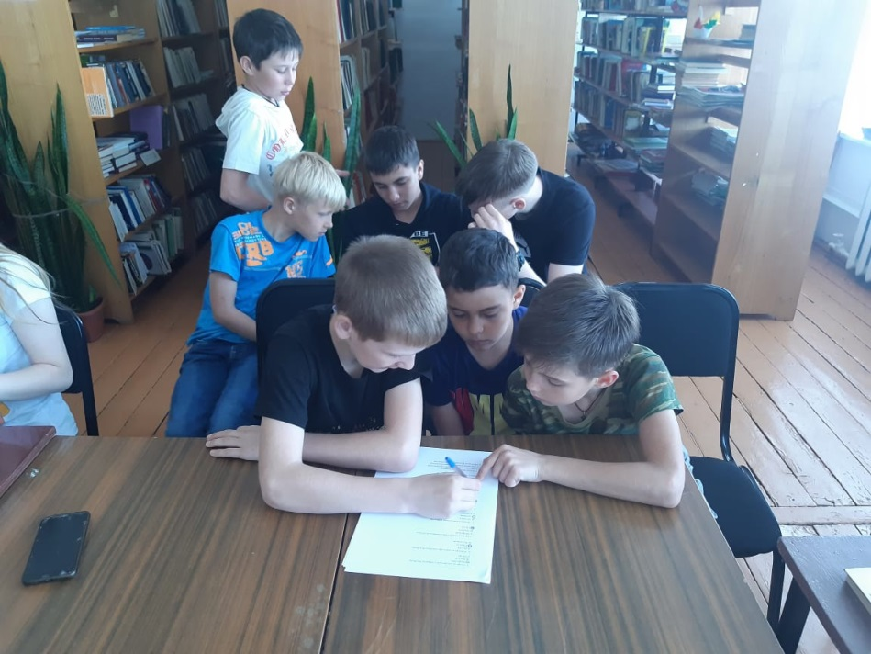
25 июня «Такой беды Россия еще не знала» - (видеоурок). Цель мероприятия пропаганда здорового образа жизни . Обсудили видеоролики по профилактике наркомании среди подростков , о вредном влиянии наркотических средств на организм человека.
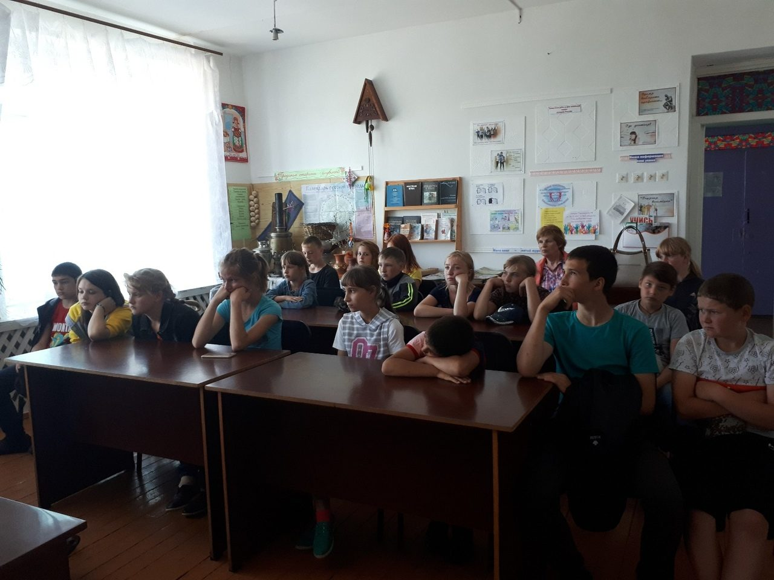

25 августа «Конкретные вопросы - откровенные ответы» - онлайн викторина .Библиотекарь рассказал детям как очень важно , чёткое понимание жизненных ценностей способствует формированию характера , контролю действий , желаний и , конечно же , решений .
8 октября «Мы выбираем завтра» акция приуроченная ко дню борьбы со спидом. Ребята отвечали на вопросы о СПИДе. В завершении мероприятия присутствующие обсудили вопросы профилактики болезни и вопрос толерантного отношении к больным людям. После мероприятия участники провели акцию - «Вич инфекция» приуроченная к Международному Дню Памяти людей умерших от СПИДа.

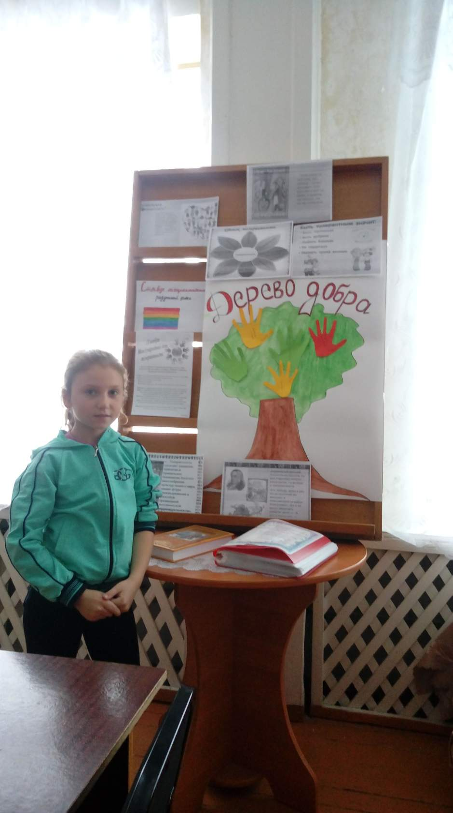

Арисовский СК
Отчёт по профилактике правонарушение среди несовершеннолетних, профилактике наркомании
02 марта в Арисовской библиотеке была оформлена книжная выставка под названием «Жизнь без наркотиков», на которой представлена литература, освещающая негативные последствия наркомании для физического и морального здоровья молодёжи. Наркомания, одно из самых страшных явлений нашей современности. Также рассказали о том, что такое наркотики, каких видов они бывают, что может подтолкнуть к употреблению наркотиков, а также к чему приводит наркотическая зависимость. Также была проведена акция «Научись говорить НЕТ!».

25 май Международному дню отказа от курения в Арисовской библиотеке была оформлена выставка-размышление «Брось курить – вздохни свободно». На выставке представлены книги и статьи из периодических изданий о вредном влиянии табака на здоровье человека, мерах, которые смогут помочь в борьбе с распространением табака курения. В изданиях можно найти данные о химическом составе табачного дыма, его свойствах, реакциях организма на поступления никотина.

10 сентября в рамках Всероссийского дня трезвости в библиотеке показали видео – ролик с информацией о вредной привычке и ее последствиях. В всем были вручены памятки «Всероссийскому дню трезвости» с высказываниями великих людей о вреде алкоголя.
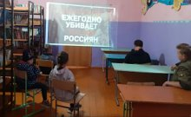
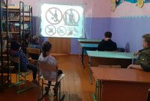

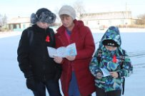
28 ноября темой беседы была информация о последствиях употребления наркотиков и их влиянии на человека, о том, как можно заразиться СПИДом и как от этого уберечься. Участники беседы узнали, когда на территории стран бывшего СССР был официально зарегистрирован первый случай ВИЧ. Беседа сопровождалась показом презентации «Наркомания — путь в бездну». Были распространены информационные буклеты: «СПИД: знать, чтобы жить», содержащий важную информацию о смертельном вирусе, его признаках, путях передачи и профилактике. Беседа сопровождалась показом презентации «Наркомания — путь в бездну».
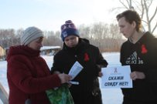

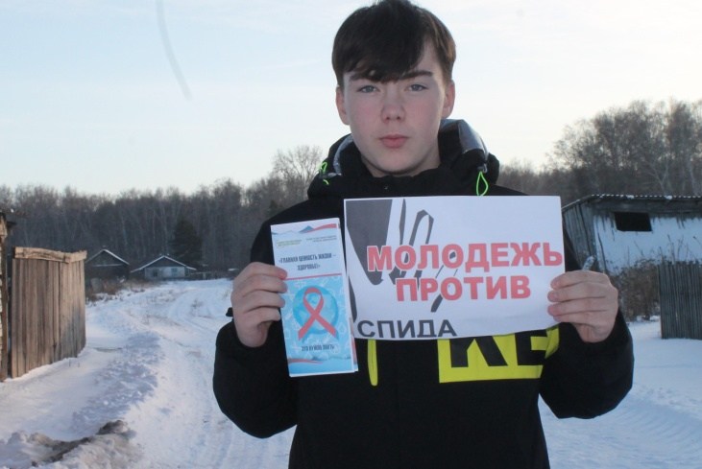

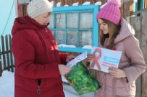

Пензинский СК

15 января библиотекарем был проведен конкурс плакатов «Мы за здоровой образ жизни!». Мероприятие проходило с целью раскрыть и осмыслить представление детей, что означает здоровый образ. Принимая активное участие в конкурсе, ребята определили для себя, какие поступки являются здоровыми, постарались выразить это всёё на своих плокатох. В завершении нашего конкурса ребятам раздали буклеты про здоровый образ жизни.
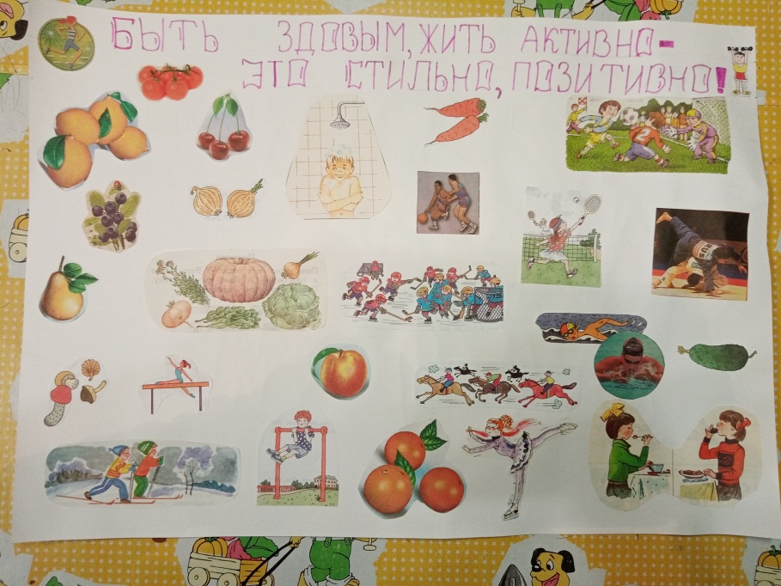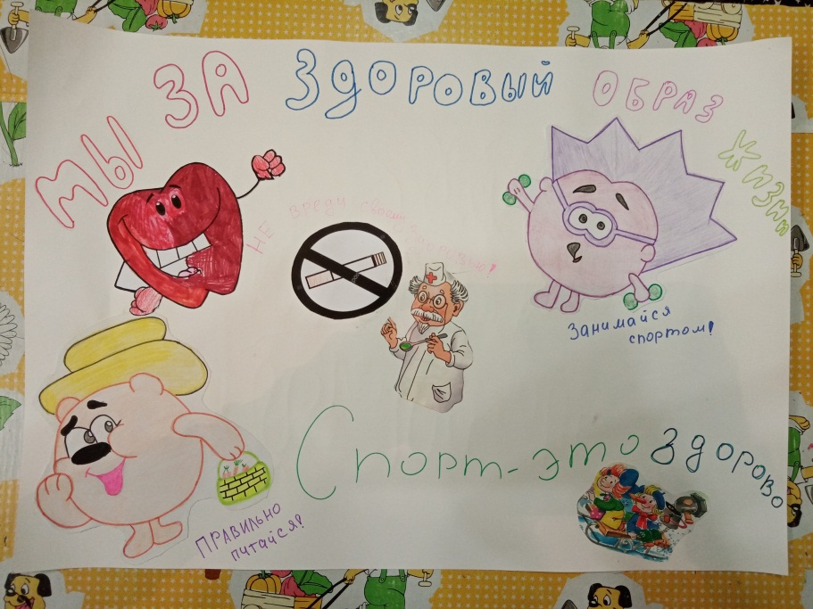

28 апреля Пензинская библиотека провела флешбук «Можно ли избавиться от вредных привычек». Был проведен опрос молодого поколения, о том, знают ли они, что такое вредные привычки и можно ли от них избавиться. К вредным привычкам ребята отнесли следующие: Алкоголизм. Наркомания. Курение. Игровая зависимость или лудомания. Телевизионная зависимость. Интернет-зависимость. Привычка грызть ногти. Техномания. Привычка грызть карандаш или ручку. Привычка сплёвывать на пол. Употребление нецензурных выражений. Злоупотребление “словами-паразитами”. Привычка завидовать другим. Недооценивать себя. Привычка кому-то подражать. Привычка опаздывать. Крайняя болтливость. Лень и неряшливость.Вот только небольшой перечень плохих привычек, которые нам мешают жить и порой создают конфликты
14 июля ко дню актуальной информации библиотекарь подготовила и оформила открытый просмотр литературы «Здоровье — не роскошь, а средство жить достойно», где представлены книги никотине, о вреде курения, о здоровье, о правильном питании, о воспитании детей здоровыми, о лечебной физической культуре, о гигиене и экологии человека и др.
01декабря в нашей библиотеке прошла акция «Красные тюльпаны надежды» приурочена к Всемирному Дню борьбы со СПИДом. Тюльпан был выбран не случайно. Этот цветок символизирует надежду, любовь и молодость. В рамках акции, участники прицепляли тюльпаны на дерево жизни, на которых каждый написал свое имя и возраст. Приклеив из красной бумаги тюльпан, участники акции продемонстрировали, что им небезразлична эта тема и что они готовы внести посильный вклад в создание нового произведения искусства, призванного привлекать внимание общественности к необходимости принятия

